Evaluación inicial
EVALUACIÓN INICIAL
Nombre Fecha

¿Qué animal es?
1
Completa con las vocales.
M R P S
Obßerva el dibujo y escribe en su lugar.
2

ALA
ANTENA

Une.
3
M
R
P
S
A
E

r
m
a
p
e
s

Copia con buena letra.
4
La mariposa tiene alas.

Colorea la mariposa.
5
¿Qué colores has utilizado?

amarillo | verde | azul
naranja | rosa | rojo
morado | marrón | negro
¿Cuál es tu animal favorito? Escribe y dibuja.
6

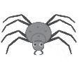

la araña
¿Qué animal es? Lee y rodea.
7

Soy cama y soy león,

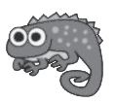
y cambio de color.

EVALUACIÓN INICIAL

el camaleón
el caracol

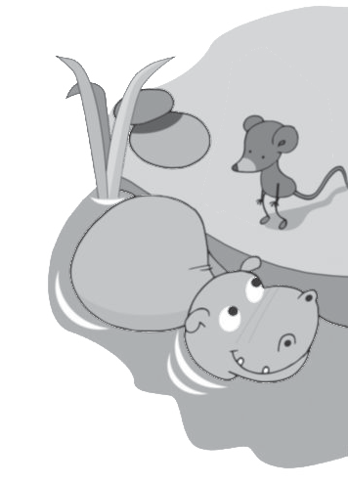Prueba de control 1
EVALUACIÓN OCTUBRE
Nombre Fecha

Un día con el ratón Fito
Fito es un ratón muy rápido. Cuando sale el sol,
recorre los empinados caminos de los montes en tal solo unos minutos.
Después, Fito ße sienta a la mesa con su familia, come un poco
de queso y, rápidamente, sale
de su casa.
Corre que te corre, corre hasta el río, donde ße detiene y saluda al inmenso y simpático hipopótamo.
- ¡Hola, Hipólito! ¿Cómo estás?
- ¡Estupepependamente! -le responde riéndoße.
- Cuando ße cansa, Fito ße mete en su cama calentita y reposa hasta que sale el sol.
¿Qué animales aparecen en el cuento?
1

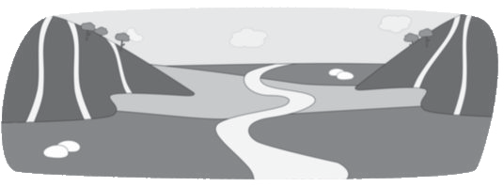
Colorea los empinados caminos que recorre Fito.
2
EVALUACIÓN OCTUBRE
¿Qué hace Fito cada día? Escribe en orden.
3

1.

2.

3.

4.

¿Qué contesta Hipólito? Escribe la palabra exacta.
4
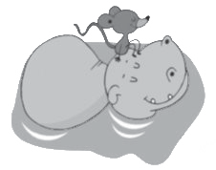
¿Cómo estás?

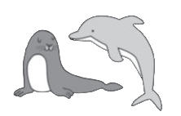
5
¿Qué son?

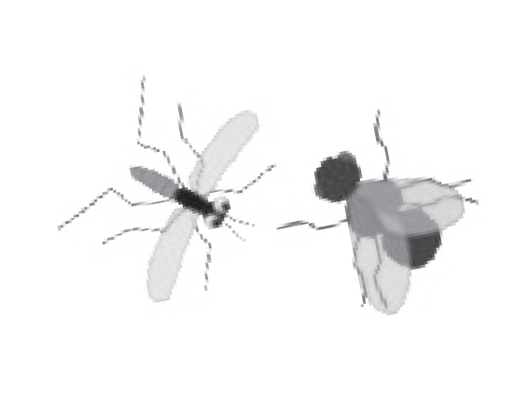

Prueba de control 2
EVALUACIÓN NOVIEMBRE
Nombre Fecha

El gorila de la selva
Al gorila le gustaba ayudar a sus vecinos de la ßelva.
-¡Cuánto pesa esta pipa! -ße quejaba la hormiguita. Y el gorila corría a socorrerla. ¡Era un buenazo!
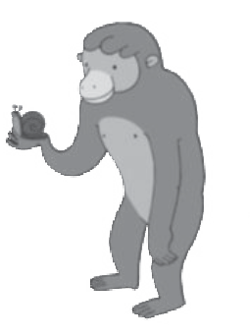Sin embargo, algunos animales lo temían y huían de él. El gorila no lo entendía y decía disgustado:
- 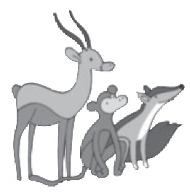¡No quieren ßer mis amigos!
- Quizá yo tenga la solución -le dijo un caracol que pasaba por allí.
- ¿Síííí...? ¿Qué podemos hacer?
- Ponme en tu mano y paßearemos juntos por
la ßelva. Todos verán que eres un pedazo de pan.
Y así fue. A partir de entonces, el gorila tuvo un montón de amigos.

Lee y marca lo que signifique lo mismo.
1

Eres pequeño.
¡Gorila, eres un pedazo de pan!

Eres un buenazo.

Eres un egoísta.

¿A quién ayudó el gorila? ¿Y el caracol?
2
EVALUACIÓN NOVIEMBRE

¿Cómo es el caracol? Elige y completa.
3
valiente
inteligente
vago

El caracol es y pequeño.

Explica qué pasa al final del cuento.
4

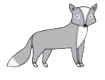Completa con rr o r.
zo
o
5

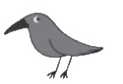

cue vo
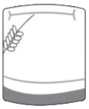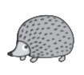Copia en su lugar respetando el tamaño de las pautas.
6
e
izo

ana
ACEITE
HARINA

Prueba de control 3
EVALUACIÓN DICIEMBRE
Nombre Fecha

Canción de Navidad
La Virgen María penaba y sufría. Jesús no quería
dejarße acostar.
- ¿No quieres?
- No quiero.
Cantaba un jilguero, sabía a romero
y a luna el cantar. La Virgen María probó si podía
del son que venía
la gracia copiar.
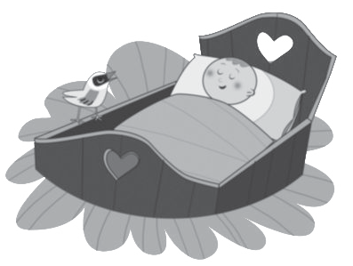
María cantaba, Jesús la escuchaba, Joßé, que aßerraba,
dejó de aßerrar.

La Virgen María cantaba y reía, Jesús ße dormía
de oírla cantar.
Tan bien ße ha dormido que el día ha venido,
inútil ha sido
gritarle y llamar.
Y, entrado ya el día, como él aún dormía, para despertarle,
¡la Virgen María tuvo que llorar!
Eduardo Marquina

Elige y completa.
1
EVALUACIÓN DICIEMBRE
no dejaba de llorar
no quería dormir

La Virgen María lo estaba pasando mal porque Jesús

¿Quiénes cantan en el pøema?
2

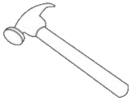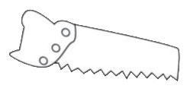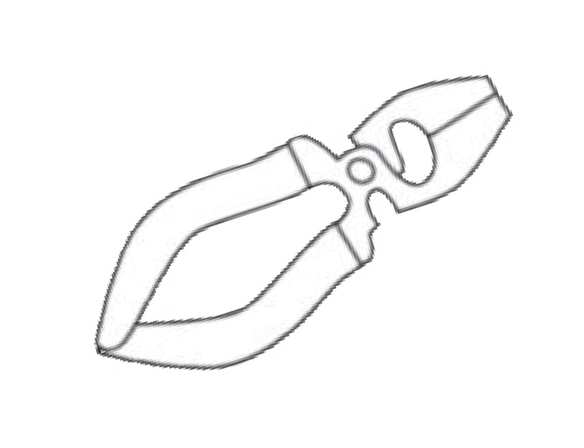Colorea la herramienta que usa Joßé en el pøema.
3
¿Qué hizo María?
- Para que Jesús ße durmieße,

4

- Para despertarlo,

¿Qué canción cantarías para dormir a un niño?
5

Una canción de corro. Una nana.

Di sus nombres, fíjate en cómo suena la última sílaba y rodea.
6
EVALUACIÓN DICIEMBRE

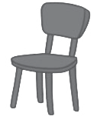ña
rojo
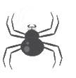
azul
lla

Forma oraciones y escribe.
7

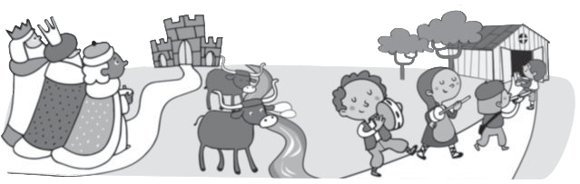
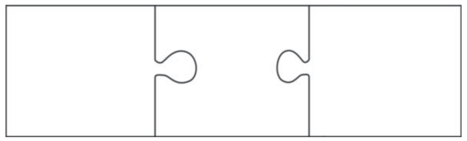
Los Reyes
Los niños Los bueyes
llegan
a la cabaña.
al arroyo.
al castillo.

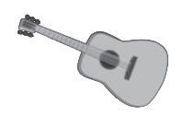

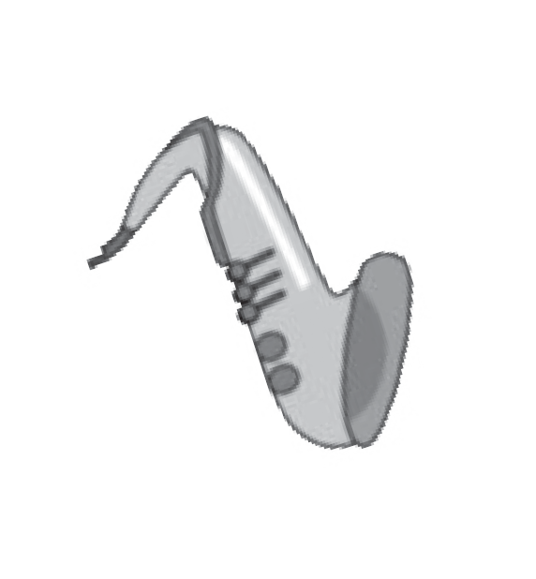
Escribe sus nombres.
8
EVALUACIÓN DICIEMBRE




¿Cómo ße llaman? Resuelve y escribe.
9
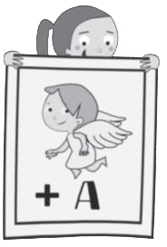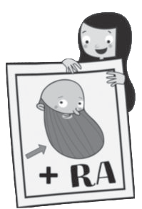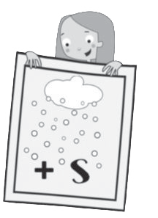

¿Qué te gustaría hacer en Navidad?
10

Prueba de control 4
EVALUACIÓN ENERO
Nombre Fecha

Dos buenos cocineros
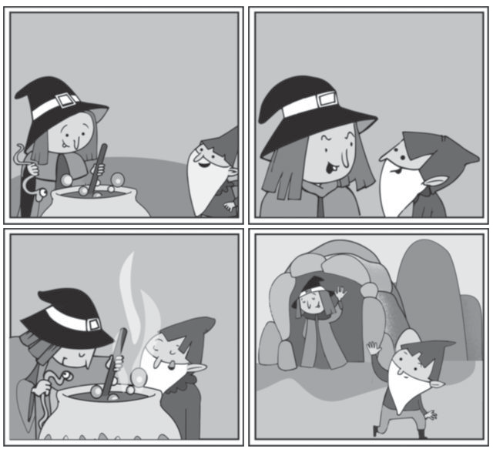
EN UNA OSCURA CUEVA…
DOS LAGARTIJAS SECAS, UNA ARAÑA CONGELADA, UN POCO DE CULEBRA…
ESTOY MUY OCUPADA, BLASILLO. AHORA NO PUEDO HABLAR.
¿QUÉ ESTÁS HACIENDO?
¡HOLA, BRUNILDA!
COCINAR UNA DELICIOSA SOPA. LA CIGÜEÑA BLANCA
VIENE A COMER.
¡GENIAL! ¡ESTÁS
INVITADO!
¡VUELVO AHORA
¡OS PUEDO HACER UN CON EL BIZCOCHO!
BIZCOCHO DE LOMBRIZ!
¡ME SALE RIQUÍSIMO!
Contesta.
1
- ¿Quiénes comerán juntos?

- ¿Qué comerán?

2 Escribe la lista de los ingredientes y añade uno más.
EVALUACIÓN ENERO



SOPA DE BRUNILDA

Inventa y escribe, en un bocadillo, qué dirá la cigüeña. Después, añade otros dibujos a la viñeta.
3
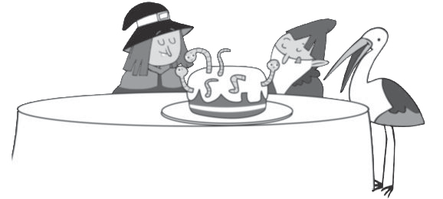
CUANDO LLEGÓ LA CIGÜEÑA…

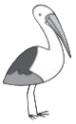

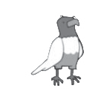
Completa los nombres de estas aves.
4

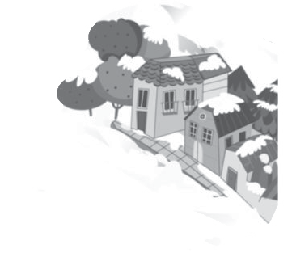Rodea las palabras con br y bl. Después, cópialas en su lugar.
5
EVALUACIÓN ENERO

Día de invierno
Era el mes de diciembre.
Blasillo abrió el balcón. La nieve cubría las calles del pueblo con
un manto tan blanco como su barba.
Palabras con br

Palabras con bl

Ordena y escribe oraciones.
6

mucho frío

tenía
la bruja

la cigüeña le trajo

una manta

Copia en minúsculas las letras de cada matrícula.
7

4512 BRE 8643 DAF

Prueba de control 5
Nombre Fecha

Las habichuelas mágicas
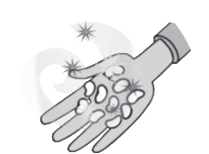
Un hermoso día de primavera, Pedro estaba
en el prado con su vaca. De pronto, se presentó ante él un extraño hombrecillo, que le dijo:
- Te cambio tu vaca por este puñado
de semillas. Son muy especiales.
- De acuerdo -respondió Pedro.
El muchacho sembró las semillas en su huerta
y se acostó.
A la mañana siguiente, cuando se despertó, Pedro se quedó de piedra. Las plantas ya habían nacido y crecido, y… ¡estaban repletas de habichuelas!
Pedro vendió kilos y kilos de habichuelas. Y siempre tenía más para vender, porque eran mágicas y
nunca se agotaban.

¿Cómo llamas tú a este alimento? Elige y copia.
1


habichuelas

alubias
EVALUACIÓN FEBRERO
judías

Contesta.
2
EVALUACIÓN FEBRERO
- ¿Qué hizo Pedro con su vaca?
- ¿Qué hizo Pedro con las ßemillas?
- ¿Qué pasó a la mañana siguiente?
Explica lo que ocurrió al final del cuento.

Marca el significado de esta expresión y rodea el dibujo que corresponda.
3

Pedro ße quedó de piedra.

Pedro ße quedó muy tranquilo.
Pedro ße quedó muy sorprendido.

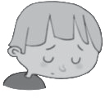

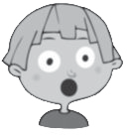


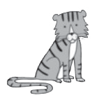
Escribe sus nombres.
4
EVALUACIÓN FEBRERO




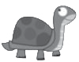


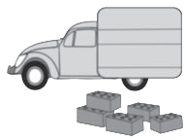
Obßerva cada pareja de dibujos y escribe una oración con sus nombres.
5

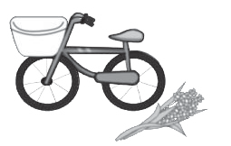
6 Separa las palabras y escribe oraciones.

Elglobograndeesblanco.

Haymanzanaßenelfrutero.

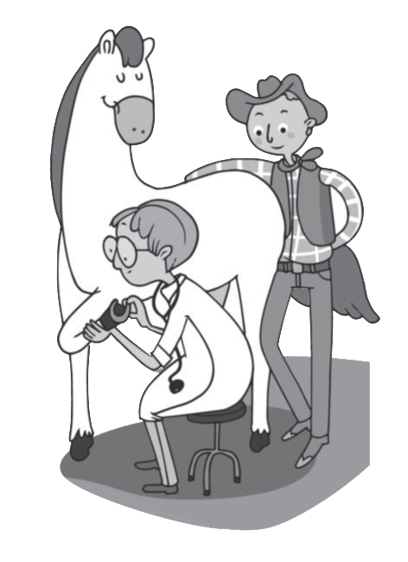Prueba de control 6
EVALUACIÓN MARZO
Nombre Fecha

El caballo Trotón
Había un caballo en el monte que corría y que trotaba.
Su cola era elegante. Tenía el pelo marrón.
Corría y trotaba
el buen caballo Trotón.
¡Trocotrón y trocotrón!
Una tarde, paßeando, una espina ße clavó.
El pobre caballo relincha:
- ¡Ay, ay, ay! ¡Qué dolor!
¡Trocotrón y trocotrón!
Un vaquero del Oeste al caballo ße encontró.
Como mucho le dolía,
fue y llamó al doctor... ¡Doctor! El doctor llegó corriendo,
y la espina le sacó.
¡Trocotrón y trocotrón!
Tradicional

En la página anterior, pinta el pelo de Trotón
1
EVALUACIÓN MARZO
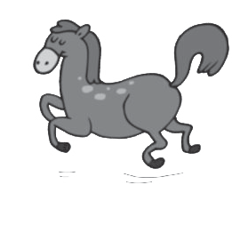
del color que ße dice en el pøema.
Copia las palabras que imitan el trote del caballo en el pøema.
2

¿Qué le pasó a Trotón?
3

¿Quiénes son? Resuelve estas adivinanzas.
4

Cabalgo por el Oeste.
Llevo puesto un buen sombrero.
¿Sabes cuál es mi trabajo?
Cuido vacas y terneros.


Me ocupo de tu salud en clínicas y hospitales.
¡Ven a mi consultorio! Curo y prevengo males.

Explica qué hizo cada uno de esos personajes según el poema.

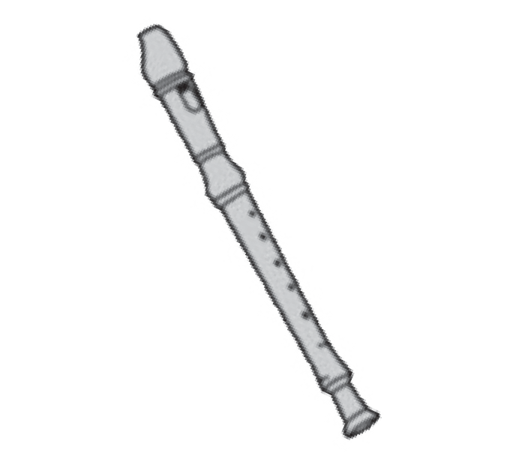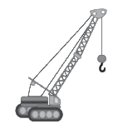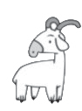
5
EVALUACIÓN MARZO
Completa el crucigrama.

¿Qué significan estas ßeñales?
6



Agua no potable.
Es obligatorio usar casco.
Peligro: zona de obras.


Prohibida la entrada de perros.

Escribe cada palabra en el casillero correspondiente
y cópiala al lado sin salirte de la pauta.

7
EVALUACIÓN MARZO

triciclo
cangrejo plástico

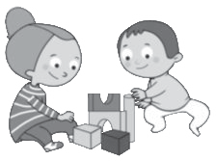
Une estas oraciones con y.
8

Ana tiene dos años.

Luis tiene un año.

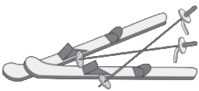
Alarga esta oración.
9
Susana esquía.

Lee y escribe la nota que Pablo le dejará a Julia.
10

Cogeré prestado el lápiz de Julia.

Le dejaré una nota.

Prueba de control 7
EVALUACIÓN ABRIL
Nombre Fecha

Una raza de perros muy famosa
Los dálmatas se hicieron muy conocidos gracias a una famosa película de dibujos animados.
Son perros de tamaño mediano, con fuertes patas y una cola larga y afilada. Se reconocen fácilmente por las manchas negras que salpican su pelo corto, de color blanco. Curiosamente, las crías nacen sin esas manchas, que les salen a lo largo de su primer año de vida.
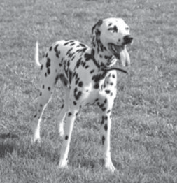
Los dálmatas son muy alegres y cariñosos, por lo que se les considera unos excelentes animales de compañía. Pero no solo lo piensan las familias con las que conviven. Los bomberos de Estados Unidos saben que no pueden tener mejor compañía en su trabajo que estos perros y han adoptado a los dálmatas como mascota.

¿A qué raza de perros se refiere el título?
1

Escribe el nombre de la película que protagonizan.

¿Cómo son los dálmatas? Marca lo que ßea verdadero.
2
EVALUACIÓN ABRIL
Tienen el pelo muy largo.
Son perros de gran tamaño.
Su cuerpo es blanco con manchas negras.
Tienen la cola larga y delgada.

¿Por qué los dálmatas son unos excelentes animales de compañía?
3

¿En qué parte del texto incluirías esta información? Indícalo con esta marca: I.
4
A veces, esas manchas también pueden ser marrones.

Subraya la parte del texto que ße corresponde con esta imagen.
5
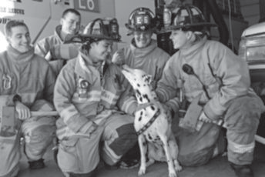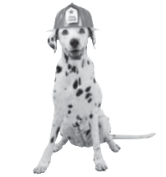

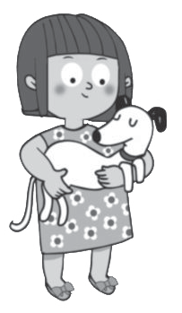y explica cómo es.
6 Fíjate en Berta
EVALUACIÓN ABRIL

Lee el diario de Berta y completa con lo que has aprendido sobre las crías de los dálmatas.
7


Sábado, 7 de abril de 2018 Mi tío Jorge me ha regalado un cachorro de dálmata.
Es muy pequeño y todavía tiene todo el pelo blanco. Mi tío
me ha dicho que las manchas

Lo he llamado Miró.
¡Estoy contentísima!

¿Te gustan los perros? ¿Por qué?
8

Prueba de control 8
EVALUACIÓN MAYO
Nombre Fecha

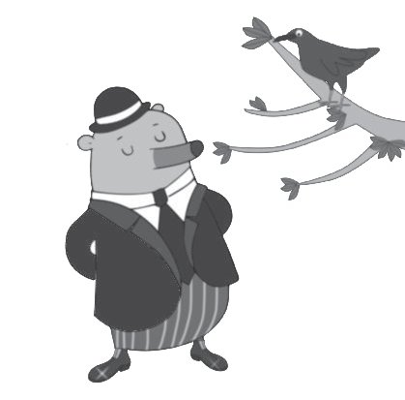El oso y el cuervo
El oso se había puesto su chaqueta y su camisa más elegantes para ir a la ciudad. También llevaba su mejor sombrero y sus zapatos más relucientes.
–Voy a la última moda –se decía el oso–. La gente de la ciudad se va a quedar impresionada.
–Perdona, pero no es así –le dijo un
cuervo desde un árbol–. Puedo decirte
que este año los caballeros de la ciudad
no llevan sombrero, sino una sartén
en la cabeza. Tampoco llevan chaqueta ni camisa, se cubren con una sábana. No usan zapatos, se ponen bolsas de papel en los pies.
Entonces, el oso regresó a su casa, se puso todo lo que le había dicho el cuervo y salió de nuevo hacia la ciudad. Nada más aparecer por allí, la gente empezó a reírse de él.
De camino a casa, el avergonzado oso volvió a toparse con el cuervo.
–¡Me has mentido! –le gritó.
–Te he dicho muchas cosas –respondió el cuervo levantando el vuelo–. Pero nunca dije que fuesen ciertas.
Aunque el cuervo volaba ya a gran altura, el oso todavía pudo oír sus carcajadas.
Arnold Lobel, Fábulas (Adaptación)

Explica y dibuja cómo vestían los caballeros en la ciudad ßegún el cuervo.
1
EVALUACIÓN MAYO

¿Cómo es cada personaje? Elige y escribe.
2

mentiroso
presumido
bromista
inocentón


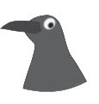

¿Qué pensó la gente de la ciudad cuando vio al oso?
3

Pensó que el oso iba muy elegante.
Pensó que el oso iba ridículo.
¿Qué te ha parecido la broma que le gastó el cuervo al oso? ¿Por qué?
4

EVALUACIÓN MAYO

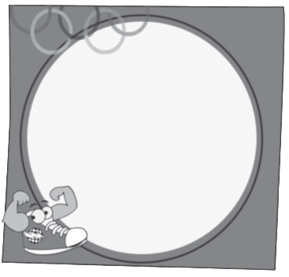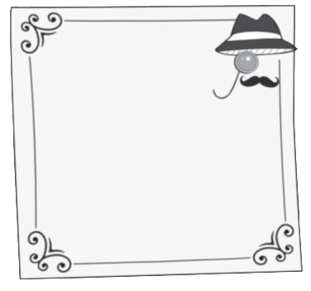¿En qué tienda pudo comprar el oso la ropa con la que salió de casa la primera vez?
5

CORPORE SANO
Ropa deportiva, zapatillas, bicicletas, pelotas…
¡Todo lo que necesitas para mantenerte
en forma!
LA MODERNA
su tienda
de confianza

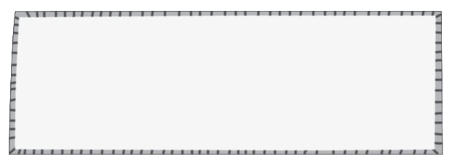Escribe un anuncio sobre sartenes y haz un dibujo.

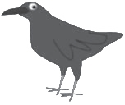
Obßerva y describe al cuervo.
6

Prueba de control 9
EVALUACIÓN JUNIO
Nombre Fecha
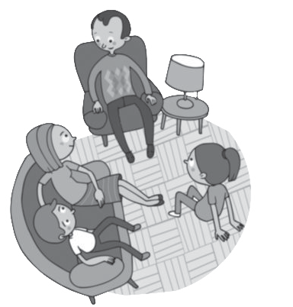
Planes de vacaciones
MADRE. ¿Qué os parece si decidimos entre
los cuatro dónde vamos a ir de vacaciones?
PADRE. ¡Qué buena idea, Marisa!
NIÑO. ¡Yo quiero ir a la playa!
NIÑA. Yo prefiero ir a la montaña. Así no pasaremos tanto calor.
PADRE. Pues a mí me gustaría visitar alguna ciudad histórica. Podríamos ver museos, monumentos…
NIÑO. Pero eso es muy cansado, papá…
MADRE. ¡Uy, uy, uy! Creo que no nos vamos a poner de acuerdo…
NIÑA. ¡Podemos echarlo a suertes! Cada uno anotará en un papel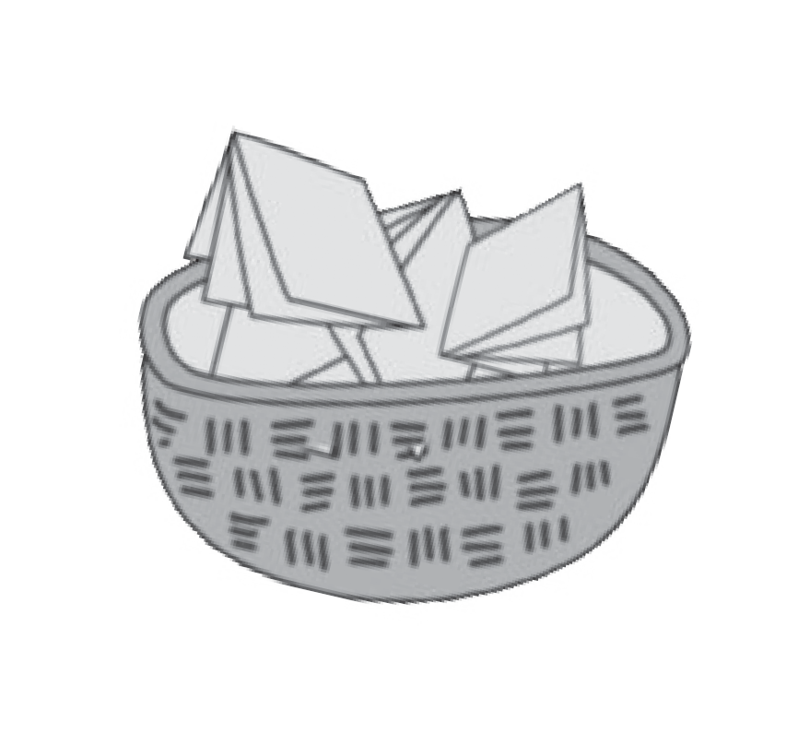
el lugar al que prefiere ir. Doblaremos los papeles, los pondremos
en este cesto y cogeremos uno.
NIÑO. ¡Venga! Yo sacaré el papel, Clara.
NIÑA. ¡Vale, Sergio! Pero cierra bien los ojos…
NIÑO. ¡Este! ¡Aquí está! Y pone…
«Al pueblo de los abuelos».
TODOS. ¡Bieeeen!
MADRE. Me alegro de que os guste mi plan. Es un pueblo de montaña, cerca de la playa y de una preciosa ciudad histórica… Y, sobre todo, los abuelos se van a poner contentísimos.
TODOS. ¡Bravo! ¡Bien!

Contesta.
1
EVALUACIÓN JUNIO
- ¿Qué texto acabas de leer?
Un cuento. Una obra de teatro.
- ¿Qué personajes intervienen?

¿Dónde quiere ir cada uno de vacaciones?
2




A una ciudad histórica.
A la playa.
A la montaña.
¿Quién no le contó a los demás dónde quería ir de vacaciones? Escribe su nombre.


¿Qué problema tenían estos destinos?
3



Explica, paso a paso, qué hizo la familia para echar a suertes el destino de vacaciones.
4
EVALUACIÓN JUNIO

- Anotaron

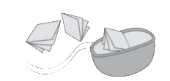

2.


3.

Escribe lo que ponía el papel que sacó Sergio.
5

¿Qué personaje de la obra lo había escrito?

Explica qué ventajas tenía pasar las vacaciones en el lugar que había propuesto la madre.
6

Imagina que eres Clara o Sergio y escribe una carta a los abuelos para contarles qué vais a hacer en vacaciones.
7
EVALUACIÓN JUNIO



¿Cómo te imaginas al abuelo de Clara y Sergio? Descríbelo y haz un dibujo.
8

